放流先の変更につ ５ 放流先の変更について
いて 現在天神浄化センターで処理された水は、新川区の北西、羽合町大字長瀬字池端２０３３―１地先、なぎさ、で日本海に放流されているが、当初の天神川流域下水道計画では、終末処理場の高浜から天神川右岸沿いに河口へ、それから約１キロメートルの沖まで放流管を延長して、海中放流するよう計画されていた。この１キロメートル沖放流は大変なことであるが、この下水道計画策定に当たっては、新中核都市建設と大レクリエーション都市構想を踏まえての下水道計画であった。この大規模レクリエーション構想は東郷池を中心とする周辺開発であり、当然海洋開発も含まれており、この海洋開発に悪影響を与えないようにという羽合町の希望によって１キロメートル沖放流という計画設定がなされたものである。しかし計画策定の調査に着手した昭和４６年当時の全国開発ブームも、その後のオイルショックなど社会経済の変化に伴い、大レク構想も縮小され、現在の東郷湖羽合臨海公園にとどまり、この公園の基本計画も見直し変更され事業が縮小された。一方新中核都市建設も、地域開発計画という理想プランはあったが、現実的には流域下水道区域内では大きな変化、発展は見られず、処理能力、１日１６万トンは相当に長期な目標と考えざるを得ない実情から、巨費を要する１キロメートル沖放流計画を、計画どおり実施するかどうかが問題となってきた。しかしこれを変更するには、羽合町の同意と１キロメートル沖を強く要望している漁業関係者との調整がつかなければならない問題があるが、１キロメートル沖放流を、汀線放流にすれば、財政負担の軽減と、海中に布設する放流管が波浪などで破損される心配もなくなり、維持管理も安易であることなどで県及び市町側（羽合町は保留）も異論はなく、その方向で羽合町、漁業関係者との交渉を行うことが合意された。
放流は日本海か天神川か
処理水の放流は汀線（日本海）に決定されたという県側と、１キロメートル沖放流は変更したが、天神川も含めた汀線であり、検討的決定だとする市町側との意見の相違があり、昭和５６年４月２０日県の作成した調査資料によって協議会が開催されたが、結論に至らず、以後協議会が重ねられ１年後の昭和５７年３月３日市町側は十分な納得は得られないが、処理場の工事は、ほとんど完成しており供用開始が遅れるばかりであるという事情もあって、県案の汀線放流に決定した。これにより県は管渠布設用地の買収に着手し、用地買収は終わったものの、羽合町と新川地区及び関係漁協の同意を得る問題が残されている。羽合町は決定された以上これに従うとしたが、新川地区と漁協は、そう簡単には同意する情勢ではなかった。新川地区は上長瀬の反対運動を身近に見ており、いままでの交渉に新川区に対して一言の相談もなかった、どうせ新川は放流には避けて通れないのだから、という構えの姿勢に対しての交渉であった。新川地区（当時３４戸）に対しては、町当局と議会が一丸となって交渉に当たったが、果たせるかな新川地区及び新川浜の漁民は、１キロメートル沖放流を計画どおりやれ、それができないのなら天神川放流だ、放流水を集落の玄関先にもってくるとは何事か、という強い反対論から交渉は難航した。この絶対反対に対して条件による同意にまで根気よく交渉を続けた町長、議長の苦労は筆舌に尽くしがたいものであったことは、新川との交渉が昭和５７年６月から翌年の７月まで、記録にあるだけでも、実に５０回という数字に表れている。この交渉の結果、昭和５７年１１月２日付で新川区の要望を織り込んだ、覚書を、町長、区長名で交換し、更に町の要望条件を附して、県に実現の要請を行った。県では、この要請を受けて検討したが、全部を受け入れることに難色を示して、県と町との妥結が長引いた。
更に県は、条件に対する協力を推進協議会に求めたが、推進協議会は処理場設置の条件、昭和５１年１月の羽合町への回答によって羽合町に対する条件は完了しているという立場と、放流先決定において、新川問題は県が責任を持つことになっていることから、県と羽合町との交渉事項であるとした。しかし県と羽合町とでは、事態の解決は困難であり、放流管の工事も新川集落の近くまで進んでいる現況と、供用開始をこれ以上遅延することができないことから、この条件を解決するために、推進協議会は重ねての県の要請について協議し、表５１のとおりの分担をすることを決定したのは昭和５８年１１月で、これによって新川区と羽合町に対する放流先に関する条件は終止符を打った。
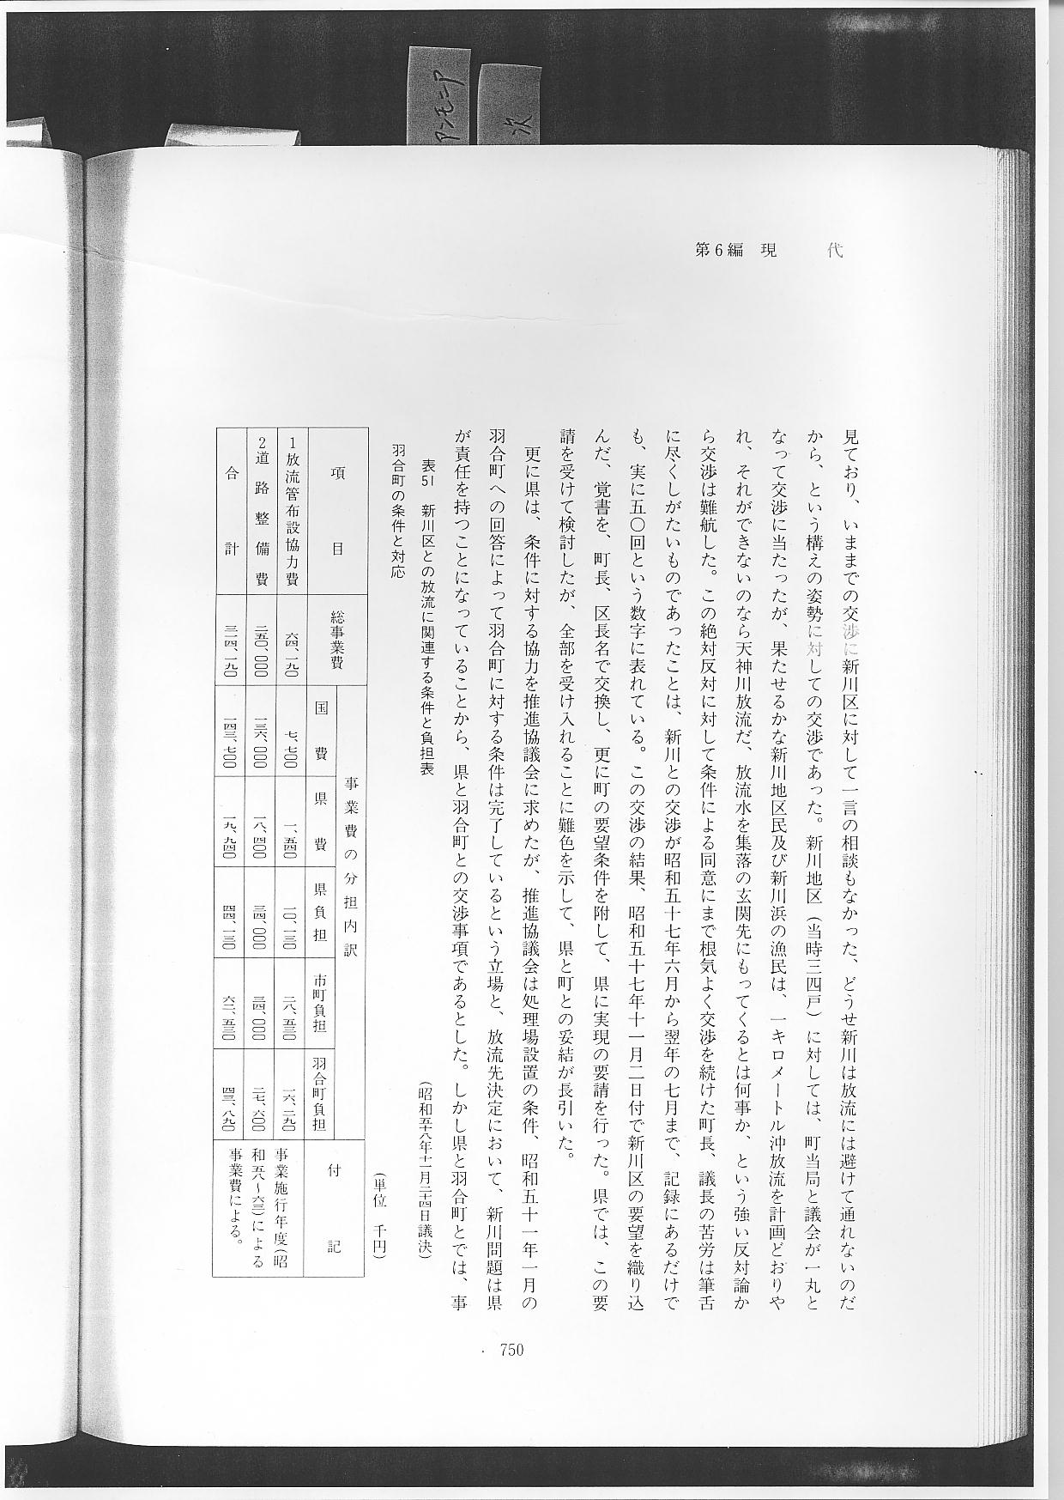

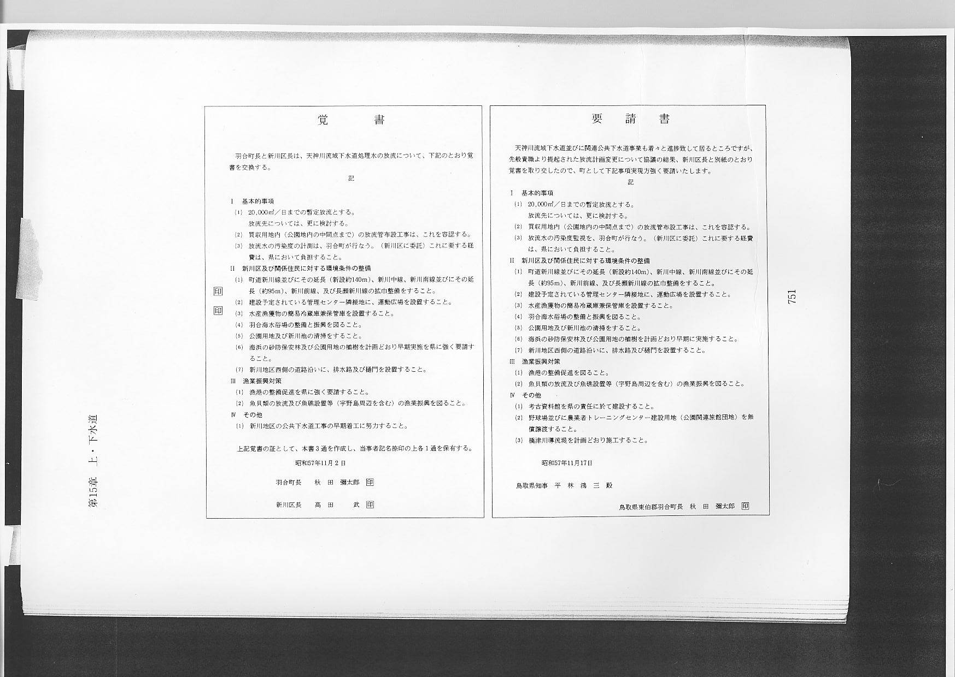

漁業協同組合でまた難航
なぎさ、での放流先が羽合漁港内（羽合町地先海岸は全部）であることから、漁港管理者（羽合町長）と関係漁業協同組合（賀露、酒津、浜村、夏泊、青谷町、泊村、中部、赤碕の８組合）の同意を付して、農林水産省の協議が必要である。漁協管理者は町長といっても、これが同意のためには、関係漁業の同意を必要とする、とあるから結局、漁協の同意が前提ということになる。県では、中部漁協（羽合、北条、大栄）を対象に漁業者の下水道に対する認識を深めて、協力を得るために、昭和５０年から数回にわたって、各地の処理場と、漁業関係の視察を実施してきた。また推進協議会の先進地視察においても、漁業問題を調査項目に入れて、処理場の放流水が、漁業に及ぼす影響について、の対策把握に努めてきた。天神川流域下水道の放流先が、直接に海域の汀線に決定したことから、関係漁協の同意を得る交渉を直接の放流海域を漁区とする、中部漁協を窓口として進めた。この交渉で漁協は当初の計画どおり、１キロメートル沖放流の原則を守ることを要求し、放流先の変更に基づいての同意に応じない、という強い姿勢に、県との交渉は難航した。更に漁協は、仙台市漁協の視察において、「放流先は直接の海域放流は避けるべきで、付近に河川があれば河川放流にすべきで、それによって放流水の拡散率は高められて、海水との混和圏が広がり放流水による影響が軽減される」という経験発言に触発されたのか、１キロメートル沖放流がどうしてもできないのであれば、天神川放流にすべきであるという新川区と同じ交渉姿勢であった。県と中部漁協との交渉は繰り返し行われたが、一進一退の平行線であり、処理排水工事は新川区との条件妥結で軌道に乗り供用開始の諸準備も進んでいるのに、肝心の海域放流の漁協同意が得られないのでは供用開始はできないという事態に立ち至り、これを解決するため推進協議会の協力要請があった。推進協議会では、北条町長と同議長を交渉委員として、中部漁協との交渉を依頼し、両氏と中部漁協との協議によって漁協は条件による同意ということになり、更に漁協との協議を重ねるとともに、県、推進協議会との協議によって、別記の条件によって中部漁協の同意を得ることができた。また関係の７漁協については、県漁連林原嘉武会長の配慮によって漁業被害の防止のための協定書に調印することとなり、昭和５８年１１月１１日調印が行われ漁協に関する問題は解決した。
ともあれ昭和４８年５月天神川流域下水道終末処理場が羽合町に決定以来、約１１年の歳月と、うよ曲折を経ながらもようやく供用開始となったのは、昭和５９年１月２日である。
